### 第三章作业

**第一次作业：**

1. 高级调度和低级调度的主要任务是什么？为什么要引人中级调度？
2. 根据批处理系统、分时系统和实时系统的设计目标，说明可各采用哪些进程调度算法？
3. 何为静态和动态优先级？试设计几种动态优先级的思路。
4. 设有五个进程，它们到达就绪队列的时刻和运行时间如下表所示。若分别采用先来先服务算法和短进程优先算法，试给出各进程的调度顺序以及平均周转时间。

|  |  |  |
| --- | --- | --- |
| 进程 | 到达时刻 | 运行时间 |
| P1  P2  P3  P4  P5 | 10.1  10.3  10.4  10.5  10.8 | 0.3  0.9  0.5  0.1  0.4 |

**参考答案：**

(1)先来先服务（FCFS）

|  |  |  |  |  |  |  |
| --- | --- | --- | --- | --- | --- | --- |
| 调度顺序 | 进程 | 到达时刻 | 运行时间 | 开始时间 | 完成时间 | 周转时间 |
| 1  2  3  4  5 | P1  P2  P3  P4  P5 | 10.1  10.3  10.4  10.5  10.8 | 0.3  0.9  0.5  0.1  0.4 | 10.1  10.4  11.3  11.8  11.9 | 10.4  11.3  11.8  11.9  12.3 | 0.3  1.0  1.4  1.4  1.5 |
| 平均周转时间：T＝（0.3 + 1.0 + 1.4 + 1.4 + 1.5）/ 5 = 1.12 | | | | | | |

(2) 短进程优先（SPF）

|  |  |  |  |  |  |  |
| --- | --- | --- | --- | --- | --- | --- |
| 调度顺序 | 进程 | 到达时刻 | 运行时间 | 开始时间 | 完成时间 | 周转时间 |
| 1  2  3  4  5 | P1  P3  P4  P5  P2 | 10.1  10.4  10.5  10.8  10.3 | 0.3  0.5  0.1  0.4  0.9 | 10.1  10.4  10.9  11.0  11.4 | 10.4  10.9  11.0  11.4  12.3 | 0.3  0.5  0.5  0.6  2.0 |
| 平均周转时间：T＝（0.3 + 0.5 + 0.5 + 0.6 + 2.0）/ 5 = 0.78 | | | | | | |

1. 有5个任务A、B、C、D、E，它们几乎同时到达系统，预计它们的运行时间为10min，6min，2min，4min，8min，其优先级分别为3,5,2,1,4，这里5为最高优先级。对于下列每一种调度算法，说明调度顺序，并计算其平均周转时间（不考虑进程切换开销）：

（1）优先级调度算法；（2）时间片轮转算法（时间片长度假设为2min）。

1. 简述多级反馈队列调度算法，并说明其为什么能较好地满足各方面用户的需要？
2. 在CPU按优先权调度的系统中，请回答以下问题：

（1）没有运行进程是否一定就没有就绪进程？

（2）没有运行进程，没有就绪进程，或者两者都没有，是否可能？各是什么情况？

（3）运行进程是否一定是自由进程中优先权最高的？

**第二次作业：**

1. 某时刻系统的A、B、C、D四种资源状态如下表所示：

|  |  |  |  |
| --- | --- | --- | --- |
| Pno | Allocation | Max | Available |
| P0 | 0012 | 0112 | 1540 |
| P1 | 1000 | 1750 |  |
| P2 | 1354 | 2356 |  |
| P3 | 0014 | 0656 |  |

（1）系统中四类资源各自的总数是多少？

（2）请写出Need矩阵。

（3）当前系统状态是否安全？请写出一个安全序列。

（4）如果P1发出请求（0,4,2,0），是否可以满足该请求？如果可以，请给出安全序列。

1. 请对下列资源分配图进行简化，画出简化过程，并根据简化结果判断系统是否有死锁发生。



3、说明下段代码实现的功能：

. 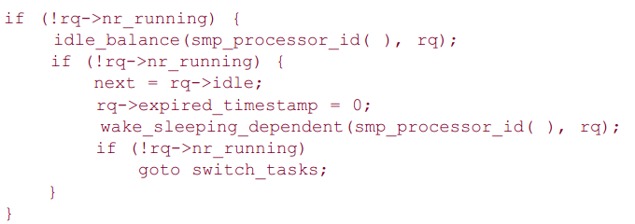

答：如果没有可运行的进程，从其他运行队列迁移进程，实现负载均衡。

4、什么是线程？简述与进程的区别和联系（从并发性、调度性、拥有资源及系统开销等方面阐述）。

5、linux中的内核线程和普通进程有哪些区别？